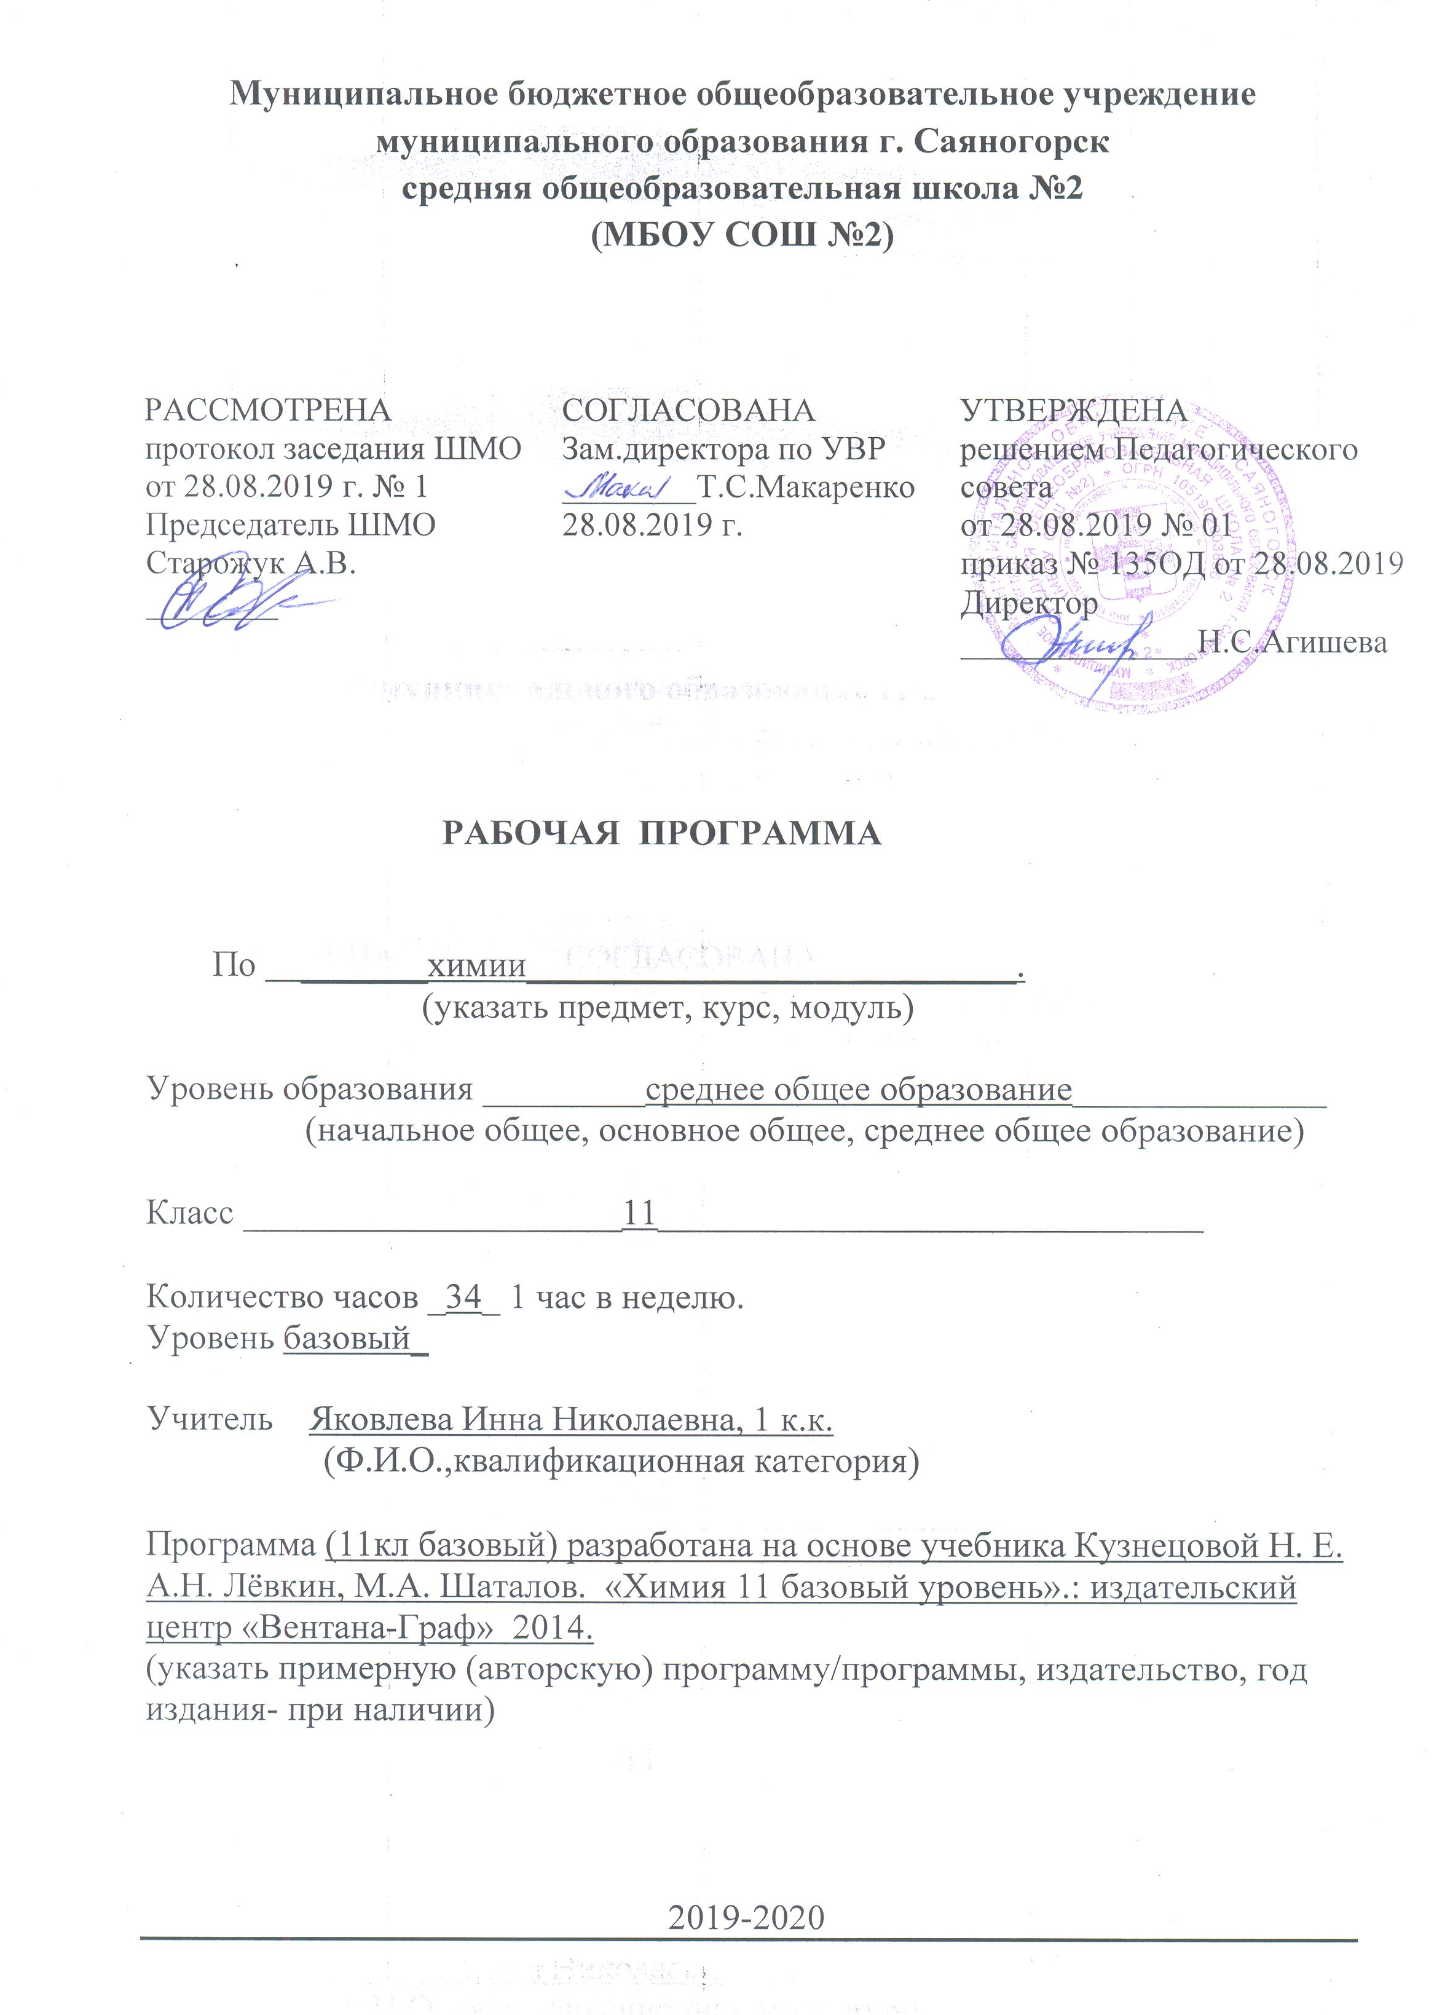
ПОЯСНИТЕЛЬНАЯ ЗАПИСКА

1. Основа содержания обучения по предмету «Химия»
Настоящая рабочая программа составлена на основе федерального компонента государственного образовательного стандарта основного, среднего общего образования, утвержденного приказом МОиН РФ от 05.03.2004г. № 1089, Примерных программ по предмету «Химия» рекомендованных письмом Департамента государственной политики в области образования Минобрнауки России от 07.07.2005г. № 03-1263, с учетом учебного плана МБОУ СОШ №2. Саяногорска и предназначена для изучения предмета в 11 классе.

Естественнонаучное образование - один из компонентов подготовки подрастающего поколения к самостоятельной жизни. Оно обеспечивает всестороннее развитие личности ребёнка за время его обучения и воспитания в школе.
Химия - неотъемлемая часть культуры. Поэтому необходима специальная психологическая подготовка, приводящая учащихся к осознанию важности изучения основного курса химии.
Предмет химии специфичен. Успешность его изучения связана с овладением химическим языком, соблюдением техники безопасности при выполнении химического эксперимента, осознанием многочисленных связей химии с другими предметами.
От подготовленности, целевых установок миллионов российских школьников зависит то, насколько мы сможем выбрать и обеспечить инновационный путь развития страны.
Изучение химии в старшей школе на базовом и профильном уровне направлено на достижение следующих целей:
- освоение системы знаний о фундаментальных законах, теориях, фактах химии, необходимых для понимания научной картины мира;
- овладение умениями: характеризовать вещества, материалы и химические реакции; выполнять лабораторные эксперименты; проводить расчеты по химическим формулам и уравнениям; осуществлять поиск химической информации и оценивать ее достоверность; ориентироваться и принимать решения в проблемных ситуациях;
- развитие познавательных интересов, интеллектуальных и творческих способностей в процессе изучения химической науки и ее вклада в технический прогресс цивилизации; сложных и противоречивых путей развития идей, теорий и концепций современной химии;
- воспитание убежденности в том, что химия – мощный инструмент воздействия на окружающую среду, и чувства ответственности за применение полученных знаний и умений;
- применение полученных знаний и умений для: безопасной работы с веществами в лаборатории, быту и на производстве; решения практических задач в повседневной жизни; предупреждения явлений, наносящих вред здоровью человека и окружающей среде; проведения исследовательских работ; сознательного выбора профессии, связанной с химией.
- формирование у обучающихся гражданской ответственности и правового самосознания, духовности и культуры, самостоятельности, инициативности,. способности к успешной социализации в обществе;
- дифференциация обучения с широкими и гибкими возможностями построения старшекласниками индивидуальных образовательных программ в соответствии с их способностями, склонностями и потребностями;
- обеспечение обучающимся равных возможностей для их последующего профессионального образования и профессиональной деятельности, в том числе с учетом реальных потребностей рынка труда.
Рабочая программа разработана на основе Примерных программ основного общего и среднего (полного) общего образования по химии (базовый уровень), соответствующих федеральному компоненту государственного стандарта общего образования (базовый уровень).

Цели и задачи курса 11 класса
Освоение системы знаний о химической составляющей естественнонаучной картины мира, о системе важнейших химических понятий, законов и теорий:
Овладение умениями применять полученные знания для объяснения разнообразных химических явлений и свойств веществ; оценки роли химии в развитии современных технологий и получении новых материалов;
Развитие познавательных интересов и интеллектуальных способностей в процессе самостоятельного приобретения знаний и умений по химии с использованием различных источников информации, в том числе компьютерных технологий;
Воспитание убежденности в познаваемости мира, необходимости вести здоровый образ жизни, химически грамотного отношения к среде обитания;
Применение полученных знаний и умений по химии в повседневной жизни, а также для решения практических задач в сельском хозяйстве и промышленном производстве
Знать:
Важнейшие химические понятия: изотопы, атомные орбитали, аллотропия, электроотрицательность, валентность, степень окисления, типы химических связей, ионы, вещество молекулярного и немолекулярного строения, молярная концентрация раствора, сильные и слабые электролиты, гидролиз, тепловой эффект реакции, скорость химической реакции, катализ, химическое равновесие;
Основные теории химии: химической связи, электролитической диссоциации;
Вещества и материалы, широко используемые на практике: основные металлы и сплавы, серная, соляная, азатная и уксусная кислота, щелочи, аммиак, стекло, цемент, минеральные удобрения;
Уметь:
Называть: вещества по «тривиальной» и международной номенклатуре;
Определять: валентность и степень окисления химических элементов, заряд иона, окислитель и восстановитель в окислительно-восстановительных реакциях;
Характеризовать: s- и р-элементы по их положению в периодической системе химических элементов; общие химические свойства металлов и неметаллов и их важнейших соединений;
Объяснять: зависимость свойств веществ от состава и строения, природу образования химической связи (ионной, ковалентной, металлической), зависимость скорости химической реакции от различных факторов, смещения химического равновесия под воздействием различных факторов;
Выполнять химический эксперимент: по получению и распознаванию важнейших неорганических веществ.
Использовать приобретенные знания и умения в практической деятельности и повседневной жизни для:
- Объяснения химических явлений происходящих в природе, быту, на производстве; глобальных проблем, стоящих перед человечеством (сохранение озонового слоя, парниковый эффект, энергетические и сырьевые проблемы); для понимания роли химии в народном хозяйстве страны;
- Безопасного обращения с горючими и токсичными веществами, нагревательными приборами, выполнения расчетов,
- необходимых для приготовления растворов заданной концентрации, используемых в быту и на производстве

ТЕМАТИЧЕСКОЕ ПЛАНИРОВАНИЕ
11 класс (1 ч/н) (Базовый уровень)

№ | Тема | Авторское количество часов | Количество часов по рабочей программе
 | Общая химия | 22 | 22
 | Неорганическая химия | 7 | 7
 | Взаимосвязь неорганической и органической химии. Химия в нашей жизни | 5 | 5
 | Итог | 34 | 34

Обязательный минимум содержания образовательных программ 11 класс: 1час в неделю

1)Общая химия (22 часа).
Научные методы познания веществ и химических явлений. Роль эксперимента и теории в химии. Моделирование химических процессов.
Современные представления о строении атома.
Атом. Изотопы. Атомные орбитали. s-, p –элементы. Особенности строения электронных оболочек атомов переходных элементов. Периодический закон и периодическая система химических элементов Д. И. Менделеева.
Химическая связь.

Ковалентная связь, её разновидности. Электроотрицательность. Степень окисления и валентность химических элементов. Ионная связь. Катионы и анионы. Металлическая связь. Водородная связь.
Учащиеся должны знать:
1) важнейшие понятия в химии. Основные законы в химии и расчеты на их основе.
2) современное представление о строении атома.
3)Периодический закон Д. И. Менделеева в свете строения атома.

Уметь:
1)использовать межпредметные связи.
2) Называть и объяснять причины многообразия веществ.
3) Обобщать понятия эс – орбиталь, р- орбиталь, д- орбиталь.

2) Неорганическая химия (7 часов).
Качественный и количественный состав вещества. Вещества молекулярного и немолекулярного строения. Причины многообразия веществ: аллотропия. Явления, происходящие при растворении веществ, диссоциация, гидратация. Чистые вещества и смеси. Истинные растворы. Способы выражения концентрации растворов: массовая доля растворенного вещества. Диссоциация электролитов в водных растворах. Диссоциация смеси и растворы веществ
Химические реакции.
Классификация химических реакций в неорганической химии. Реакции ионного обмена в водных растворах. Среда водных растворов: кислая, нейтральная, щелочная. Окислительно-восстановительные реакции. Скорость реакции, её зависимость от различных факторов. Катализ. Обратимость реакций. Химическое равновесие и способы его смещения. Тепловой эффект реакций гидролиз, окислительно – восстановительные реакции, электролиз, реакции ионного обмена.
Знать:
-химическая связь и её виды.
- кристаллические решётки
-многообразие веществ и причины многообразия

Уметь:
- обобщать понятия: ковалентная полярная связь, ионная связь , водородная связь
- использовать внутри – и межпредметные связи.
- описывать комплексные соединения.

3) Взаимосвязь неорганической и органической химии.
Химия в нашей жизни. (5 часов).

Полохжение металлов и неметаллов в ПСХЭ. Металлы главных и побочных подгрупп. Коррозия металлов, получение и применение металлов. Характеристика неметаллов 4 – 7 групп. Получение аллотропных модификаций. Общая характеристика органических и неорганических веществ и их генетическая связь. Вещества и материалы вокруг нас.

Знать:
- положение Ме в ПСХЭ
- Ме главных и побочных подгрупп
- положение НеМе в ПСХЭ

Уметь:
- обобщать знания и делать выводы о закономерностях изменений свойств металлов и неметаллов в периодах и группах
- объяснять взаимосвязь между нахождением в природе и областями применения изучаемых веществ.

Список рекомендуемой учебно-методической литературы

Учебник
Н.Е. Кузнецова, А.Н. Лёвкин, М.А. Шаталов. Москва, Издательский центр, «Вентана-Граф», 2014.

Средства обучения
Технические и электронные средства обучения и контроля знаний учащихся
- Персональный компьютер
- Принтер

Раздаточный дидактический материал
- Периодическая система химических элементов Д. И. Менделеева
- Таблицы растворимости
- Электрохимический ряд напряжений металлов
- Оборудование, реактивы и инструкции для проведения практических работ
- Самостоятельные работы по темам
- Контрольные работы по темам
- Диагностические и тренировочные работы в формате ЕГЭ

?Проект Д. Медведева - «Национальная образовательная инициатива «Наша новая школа».

